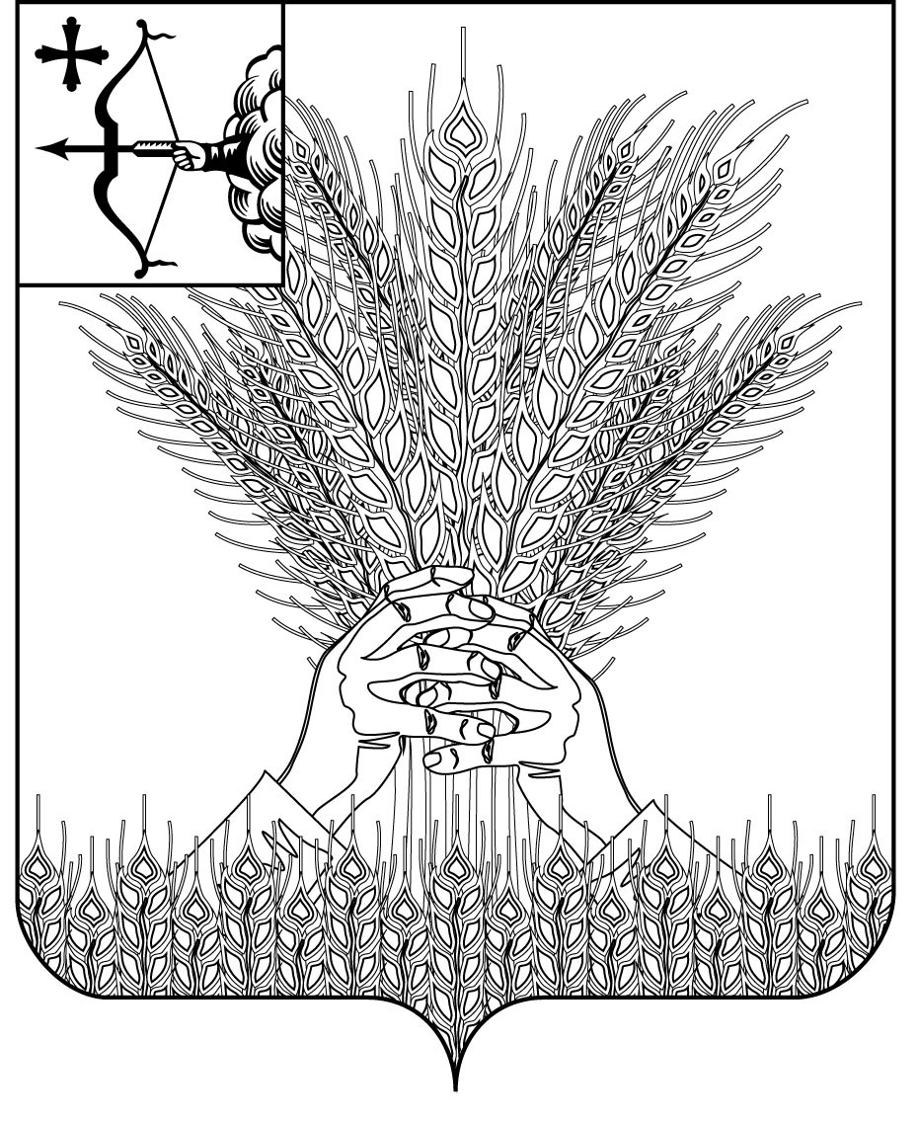

**РОССИЙСКАЯ ФЕДЕРАЦИЯ**

**ДУМА КИКНУРСКОГО МУНИЦИПАЛЬНОГО ОКРУГА**

**КИРОВСКОЙ ОБЛАСТИ**

**первого созыва**

**РЕШЕНИЕ**

28.04.2025 № 48-398

пгт Кикнур

**О назначении опроса граждан муниципального образования по выбору объектов автомобильных дорог, подлежащих ремонту в 2026 году**

В соответствии с Федеральными законами от 06.10.2003 № 131-ФЗ «Об общих принципах организации местного самоуправления в Российской Федерации», от 08.11.2007 № 257-ФЗ «Об автомобильных дорогах и дорожной деятельности в Российской Федерации», статьей 18 Устава муниципального образования Кикнурский муниципальный округ Кировской области, утвержденного решением Думы Кикнурского муниципального округа Кировской области от 19.10.2020 № 4-38, решением Думы Кикнурского муниципального округа Кировской области от 25.06.2021 № 12-127 «Об утверждении Положения о порядке организации и проведения опроса граждан в муниципальном образовании Кикнурский муниципальный округ Кировской области» и в связи с необходимостью выявления мнения населения по вопросу участия в проекте по ремонту автомобильных дорог в 2025 году Дума Кикнурского муниципального округа РЕШИЛА:

1. Назначить опрос граждан муниципального образования Кикнурский муниципальный округ Кировской области по выбору объектов автомобильных дорог общего пользования местного значения и подлежащих ремонту в 2026 году (далее - опрос граждан).
2. Сформулировать вопрос опроса граждан следующим образом:

«Какой объект автомобильной дороги общего пользования местного

значения на территории муниципального образования Кикнурский муниципальный округ Кировской области Вы хотели бы отремонтировать в 2026 году?».

1. Опрос граждан провести в период с 30 июня по 31 июля 2025 года (включительно).
2. Территория проведения опроса граждан - муниципальное образование Кикнурский муниципальный округ Кировской области.
3. Установить минимальную численность граждан, участвующих в опросе - 100 человек от числа граждан, обладающих избирательным правом и проживающих на территории проведения опроса.
4. Утвердить форму опросного листа по выбору объектов автомобильных дорог общего пользования местного значения муниципального образования Кикнурский муниципальный округ Кировской области, расположенных на территории Кикнурского муниципального округа Кировской области и подлежащих ремонту в 2026 году, согласно приложению № 1.
5. Опрос граждан провести через Единый портал государственных и муниципальных услуг (функций) с использованием платформы обратной связи единого портала в информационно-телекоммуникационной сети «Интернет».
6. Утвердить порядок идентификации участников опроса граждан:
   1. Идентификация участников опроса граждан осуществляется с использованием единой системы идентификации и аутентификации с помощью учетной записи портала «Госуслуги» [(www.gosuslugi.ru)](http://www.gosuslugi.ru/).
   2. В случае отсутствия у участника опроса граждан учетной записи портала «Госуслуги» гражданину требуется создать учетную запись, обратившись в МФЦ или используя онлайн-банк.
7. Создать комиссию по отбору объектов по ремонту автомобильных дорог общего пользования местного значения, расположенных на территории Кикнурского муниципального округа Кировской области в количестве 7 человек и утвердить ее состав согласно приложению № 2.
8. Муниципальным правовым актом администрации муниципального образования утвердить перечень объектов ремонта автомобильных дорог общего пользования местного значения, расположенных на территории муниципального образования Кикнурский муниципальный округ и подлежащих ремонту в 2026 году.

11. Отделу градостроительства, архитектуры и жизнеобеспечения:

11.1. В срок не позднее 20 июня 2025 года обеспечить осуществление материально-технического и организационного обеспечения деятельности комиссии по проведению опроса граждан.

11.2. В срок не позднее 20 июня 2025 года провести работу по информированию граждан о проведении опроса граждан на территории муниципального образования Кикнурский муниципальный округ Кировской области.

12. Главному специалисту-системному администратору:

12. 1. В срок не позднее 29 июня 2025 года опубликовать текст опросного листа на платформе обратной связи федеральной государственной информационной системы «Единый портал государственных и муниципальных услуг (функций)».

12.2. В срок не позднее 10 августа 2025 года опубликовать результаты опроса граждан на официальном сайте муниципального образования Кикнурский муниципальный округ Кировской области.

13. Контроль за исполнением настоящего решения возложить на постоянную депутатскую комиссию по вопросам социальной политики, обеспечения жизнедеятельности населения, охране окружающей среды, транспорту и связи.

14. Настоящее решение вступает в силу со дня его официального опубликования.

Председатель Думы

Кикнурского муниципального округа В.Н. Сычев

Глава Кикнурского

муниципального округа Т.В. Ваганова

__________________________________________________________________

ПОДГОТОВЛЕНО

Главный специалист отдела

градостроительства, архитектуры

и жизнеобеспечения И.Ю. Токмолаева

СОГЛАСОВАНО

Заведующий отделом градостроительства,

архитектуры и жизнеобеспечения,

главный архитектор Т.А. Булычева

Заведующий отделом по

организационно-правовым

и кадровым вопросам И.Н. Чернодарова

Приложение № 1

УТВЕРЖДЕН

Решением Думы

Кикнурского муниципального

округа Кировской области

от №

**Опросный лист**

**по выбору объектов автомобильных дорог на территории муниципального образования Кикнурский муниципальный округ**

**в 2026 году**

Вопрос: «Какой объект автомобильной дороги Вы хотели бы отремонтировать на территории муниципального образования Кикнурский муниципальный округ Кировской области в 2026 году?»

1 объект __________________________________________________________

2 объект__________________________________________________________

3 объект__________________________________________________________

4 объект__________________________________________________________

5 объект__________________________________________________________

*выберите один из ответов, совпадающий с вашим мнением

Приложение № 2

УТВЕРЖДЕН

решением Думы Кикнурского муниципального

округа Кировской области

от №

**СОСТАВ**

**комиссии по отбору объектов по ремонту автомобильных дорог общего пользования местного значения в границах**

**Кикнурского муниципального округа Кировской области**

|  |  |  |
| --- | --- | --- |
| ХЛЫБОВ  Михаил Николаевич | - | первый заместитель главы администрации округа, председатель комиссии |
| БУЛЫЧЕВА  Татьяна Анатольевна | - | заведующий отделом градостроительства, архитектуры и жизнеобеспечения, заместитель председателя комиссии |
| ТОКМОЛАЕВА  Ирина Юрьевна | - | главный специалист отдела градостроительства, архитектуры и жизнеобеспечения, секретарь комиссии |
| Члены комиссии: |  |  |
| ВАСЕНЕВ  Константин Витальевич | - | начальник Кикнурского участка Яранского  ДУ № 45 АО «Вятавтодор» (по согласованию) |
|  |  |  |
| ДОЛГУШЕВ  Владимир Васильевич | - | заведующий территориальным отделом по работе с сельскими территориями |
| СУЕВАЛОВ  Андрей Владимирович | - | депутат Думы Кикнурского муниципального округа Кировской области (по согласованию) |
| ТЮЛЬКАНОВ  Игорь Андреевич | - | заведующий территориальным отделом пгт Кикнур |

_________